|  |  |  |
| --- | --- | --- |
| REPUBLIKA HRVATSKA |  | ***Godišnje***  ***PRIOPĆENJE*** |
| GRAD ZAGREB |
| GRADSKI URED ZA STRATEGIJSKO  PLANIRANJE I RAZVOJ GRADA |
| ***Odjel za statistiku*** |

ZAGREB, Sv. ĆIRILA I METODA 5 TELEFON: 01/610-1950 TELEFAX: 01/616 - 6098 29.11.2016.

|  |
| --- |
| **I N V E S T I C I J E** |

www.zagreb.hr

**2015.**



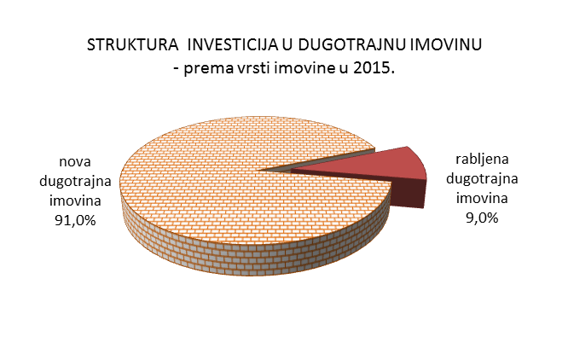



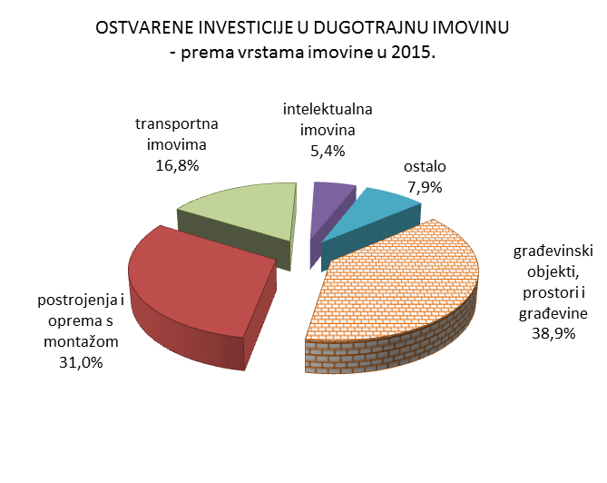





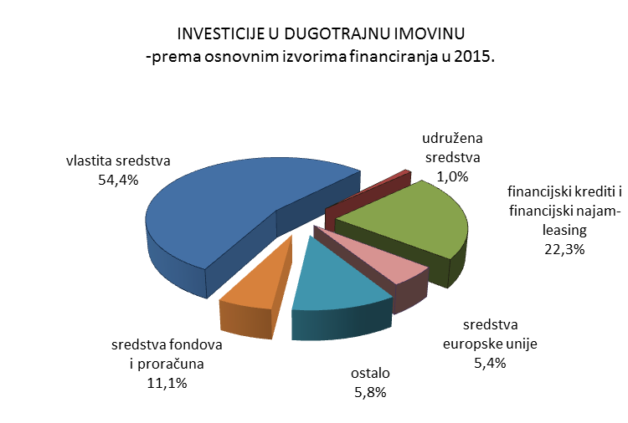









**METODOLOŠKA OBJAŠNJENJA 1)**

***Izvor podataka***

Podaci o ostvarenim **bruto** investicijama prikupljeni su putem Godišnjeg izvještaja o investicijama u dugotrajnu imovinu (obrazac INV-P) za 2015.

Istraživanjem dobiveni podaci u 2015. grupirani su: prema organizacijskom načelu (prema sjedištu i glavnoj djelatnosti investitora) i načelu čiste djelatnosti i teritorija (prema lokaciji i djelatnosti namjene investicijskog objekta), a obrađeni su prema Nacionalnoj klasifikaciji djelatnosti 2007 (NKD-u 2007).

***Obuhvat i usporedivost***

Za 2015. godinu izvještajne jedinice su, namjernim uzorkom izabrane pravne osobe.

Od 2013. istraživanjem su obuhvaćene pravne osobe:

* veliki i srednje veliki poduzetnici, financijske i osiguravajuće institucije, proračunski korisnici
* na osnovi vrijednosti dugotrajne imovine, namjernim uzorkom izabrani mali poduzetnici
* neprofitne organizacije – veći investitori

Zbog primjene metode namjernog uzorka, promjena vezanih za izbor elemenata osnovnog skupa za uzorak i revizije obrasca, podaci od 2014. nisu potpuno usporedivi s podacima prethodnih godina.

Obrazac INV-P od 2014. u odnosu na prethodne godine revidiran je i djelomično promijenjen zbog usklađivanja s revidiranim međunarodnim statističkim standardima i metodologijama, Europskim sustavom nacionalnih računa 2010 i UN-ovim Sustavom nacionalnih računa 2008 (European System of Accounts ESA 2010, System of National Accounts SNA 2008).

***Definicije***

*Izvori financiranja/stjecanja investicija u dugotrajnu imovinu* obuhvaćaju sve iznose za investicije u novu i rabljenu dugotrajnu imovinu, za izvještajnu godinu, odnosno načine stjecanja dugotrajne imovine bez obzira na to jesu li isplate izvršene ili nisu.

*Bruto investicije u novu i rabljenu dugotrajnu imovinu* odnose se na ukupno ostvarene investicije u dugotrajnu materijalnu i nematerijalnu imovinu domaćega i inozemnog podrijetla, dugotrajnu imovinu u vlasništvu i nabavljenu pod uvjetima financijskog leasinga. Ostvarene investicije su u tijeku izvještajne godine izvršene izgradnje i nabave imovine bez obzira na to jesu li završene i plaćene.

*Bruto investicije u novu dugotrajnu imovinu* dio su ostvarenih investicija i odnose se na izgradnju i nabavu nove domaće i uvozne dugotrajne imovine, znatnija poboljšanja postojeće dugotrajne imovine te uvezene rabljene dugotrajne imovine, koja se tretira kao nova jer utječe na porast nacionalnog bogatstva zemlje.

¹⁾ Izvor: Državni zavod za statistiku, Priopćenje; Investicije u 2015., br. 12.2.1.

**MOLIMO KORISNIKE PRIOPĆENJA DA PRILIKOM KORIŠTENJA PODATAKA OBVEZNO NAVEDU IZVOR.**